Plussie, das Plus der Fellowship
Der Plussie ist das Zeichen der FSFE-Fellowship.
Material:
- Wolle in grün und etwas weiß
- Stopfwatte zum Ausfüllen
Die Anleitung basiert auf einem Garn mit einer Lauflänge von 160 Metern auf 50 Gramm, gestrickt mit Nadeln der Größe 3,0 mm.

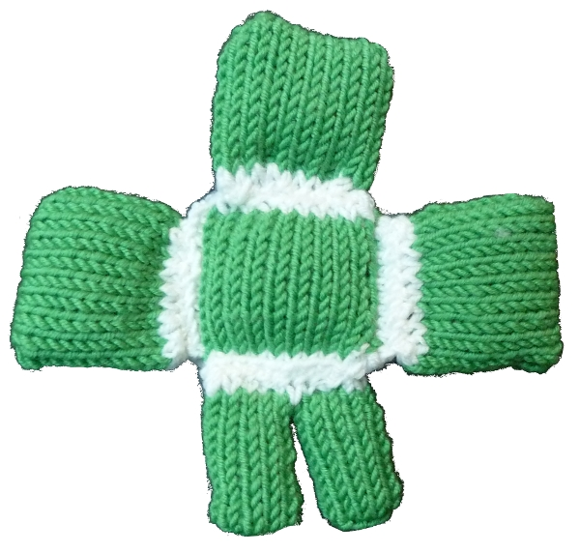

Mittelteil grün und weiß
Wer lieber in Runden strickt, lässt die Randmaschen weg und schließ stattdessen die Runde.
1 22 Maschen in weiß aufnehmen.
2-13 Es folgen 12 Reihen glatt rechts in grün. Mit rechten Maschen beginnen und die äußeren Maschen als Randmaschen arbeiten.
14 Eine Reihe rechts in weiß stricken.
15 Eine Reihe links stricken. Dabei die Maschen abketten.

Das Strickstück zusammenfalten, so dass die linke Seite außen liegt. Zwei Kanten mit Nähten verschließen.
Das Stricktstück wieder auf die rechte Seite drehen und mit etwas Watte füllen. Die letzte Naht verschließen.
Der grüne Bereich sollte nun als Quadrat erscheinen, das oben und unten einen weißen Rahmen hat.

1 Aus den seitlichen Kanten des Quadrates jeweils 12 Maschen in weiß aufnehmen.
2 Eine Reihe rechts stricken und dabei die Maschen abketten.

„Kopf“ und „Arme“ grün und weiß
Es werden insgesamt drei Einzelteile benötigt.
Wer lieber in Runden strickt, lässt die Randmaschen weg und schließ stattdessen die Runde.
1 22 Maschen in weiß aufnehmen.
2-13 Es folgen 12 Reihen glatt rechts in grün. Mit rechten Maschen beginnen und die äußeren Maschen als Randmaschen arbeiten.
14 Eine Reihe rechts stricken. Dabei die Maschen abketten.

Das Strickstück zusammenfalten, so dass die linke Seite außen liegt. Zwei Kanten mit Nähten verschließen.
Das Stricktstück wieder auf die rechte Seite drehen und mit etwas Watte füllen. Die letzte Naht verschließen.
Der grüne Bereich sollte nun als Quadrat erscheinen, das an einer Seite einen weißen Rahmen hat.

Die weißen Kanten der drei Strickstücke mit jeweils einer Kante des Mittelteils vernähen.

„Beine“ grün und weiß
Es werden 2 Einzelteile benötigt.
Wer lieber in Runden strickt, lässt die Randmaschen weg und schließ stattdessen die Runde.
1 12 Maschen in weiß aufnehmen.
2-13 Es folgen 12 Reihen glatt rechts in grün. Mit rechten Maschen beginnen und die äußeren Maschen als Randmaschen arbeiten.
14 Eine Reihe rechts stricken. Dabei die Maschen abketten.

Das Strickstück zusammenfalten, so dass die linke Seite außen liegt. Zwei Kanten mit Nähten verschließen.
Das Stricktstück wieder auf die rechte Seite drehen und mit etwas Watte füllen. Die letzte Naht verschließen.

Die weißen Kanten der zwei Strickstücke mit der letzten Kante des Mittelteils vernähen.

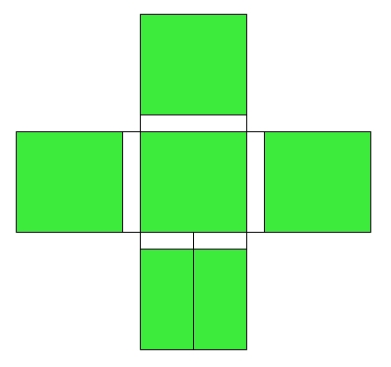

Dir gefällt diese Anleitung?
Diese Anleitung steht -ebenso wie auch alle anderen Anleitungen auf Stricktux.de- kostenfrei zur Verfügung.
Die CC-Lizenz erlaubt Dir, diese Anleitung weiterzugeben und auch zu verändern, aber nicht, sie zu verkaufen. Die einzige Bedingung ist: Wenn Du die geänderte Anleitung wieder veröffentlichst, musst Du meinen Namen als Urheber der ursprünglichen Anleitung nennen und Deine Anleitung unter der gleichen Lizenz veröffentlichen wie ich, nämlich CC:BY-NC-SA.
Besonders freue ich mich über Fotos von nachgestrickten Sachen von Stricktux.de. Schicke doch bitte Deine Fotos an bilder@stricktux.de.
Erwähne stricktux.de auf deinen Social-Media-Kanälen, in deinem Blog oder wo auch immer dir sonst noch etwas einfällt. Jeder Besuch auf der Seite zeigt mir, dass ich das nicht nur für mich selbst mache!

Birgit Hücking

